**МІНІСТЕРСТВО ОСВІТИ І НАУКИ УКРАЇНИ**

**НАЦІОНАЛЬНИЙ ТЕХНІЧНИЙ УНІВЕРСИТЕТ УКРАЇНИ**

**«КПІ імені Ігоря Сікорського»**

**Кафедра**

**автоматизованих систем обробки інформації та управління**

**Звіт з комп’ютерного практикуму №7  
з дисципліни:  
«Моделювання систем»**

**Виконав: Загинайло Є.О.**

**Ст. гр. ІС-73, ФІОТ**

**4 курс**

**Перевірив:**

проф.Стеценко І.В.

Київ

НТУУ «КПІ ім. І. Сікорського»

2020

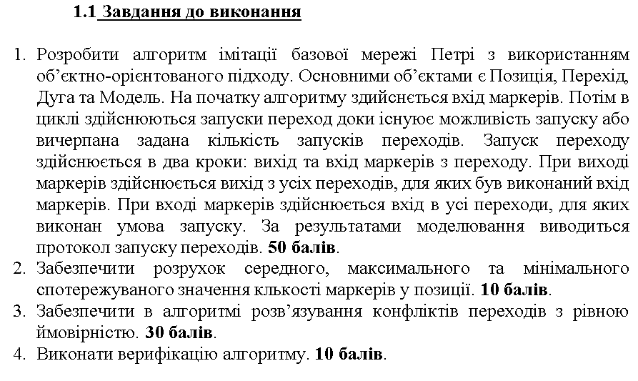

Формалізована задача верифікаціонного алгоритму №1

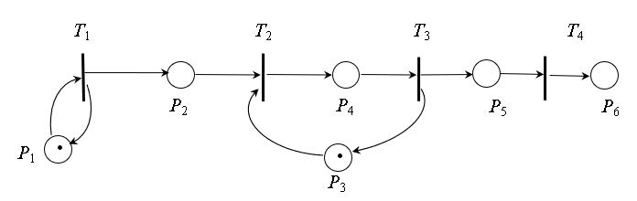

Формалізована задача верифікаціонного алгоритму №1

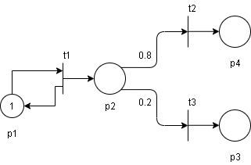

Посилання на код программи:

<https://github.com/Xdantex0000/Model_labs/tree/master/Lab7>

Скріншот верифікаціонної задачі №1

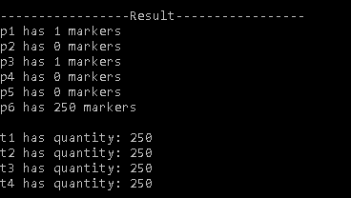

Скріншот верифікаціонної задачі №2

